**12 апреля – День космонавтики, всемирный праздник, установленный в честь первого полета человека в космос!**

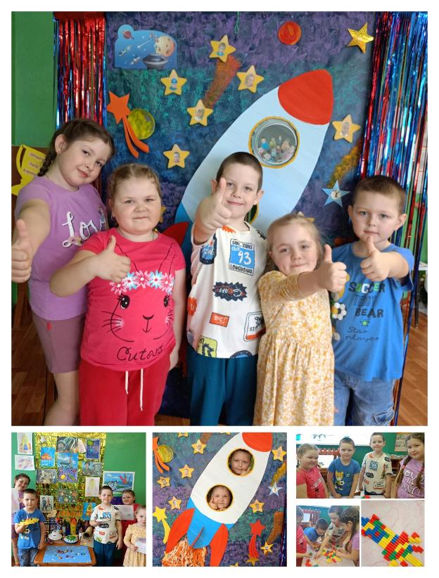

**Тематический день «Международный день театра» Цель:** Дать детям представление о театре и празднике, развитие коммуникативных способностей детей средствами театрально-игровой деятельности.

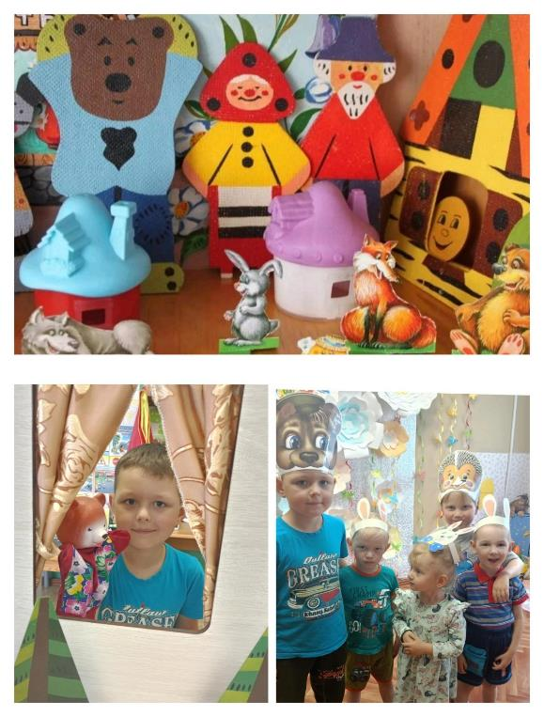

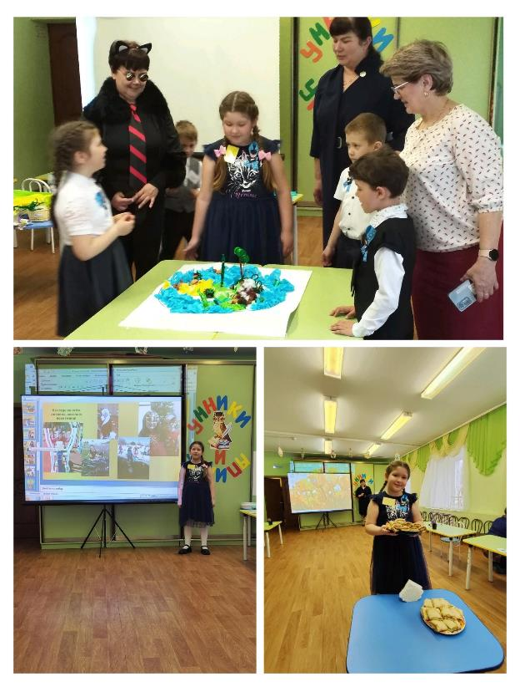**Районная интеллектуальная игра «Умники и Умницы» для детей старшего дошкольного возраста, в которой приняла участие Соколова Ксения 2 место!**

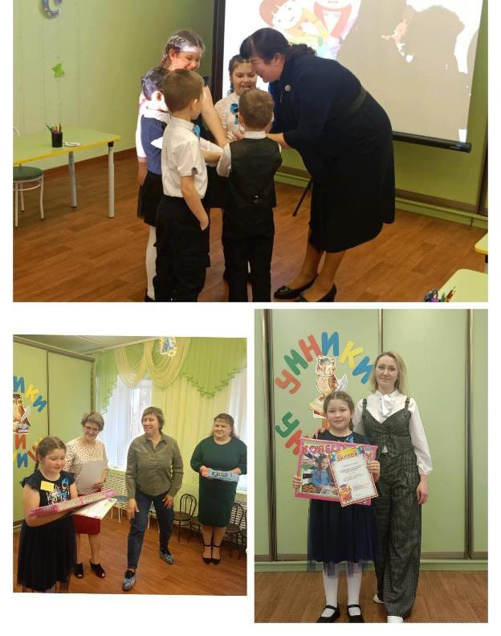

**День Победы один из самых почитаемых праздников в нашей стране. В нашей группе прошёл праздничный концерт, посвященного Дню Победы: «Мы помним-мы гордимся!».**

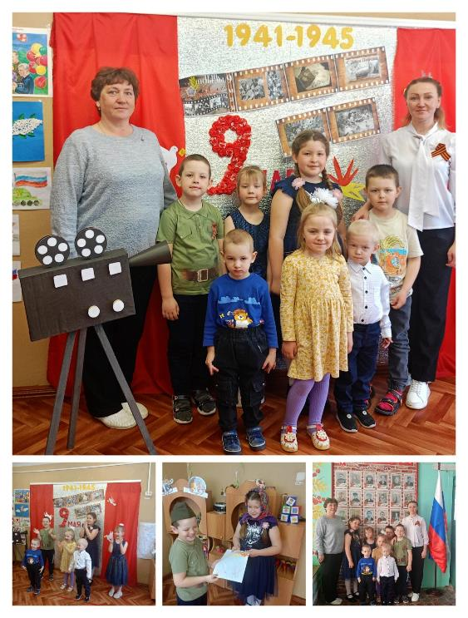**С ПРАЗДНИКОМ, С ДНЁМ ПОБЕДЫ!!!**

**Так же наша группа и родители, приняли участие во Всероссийской акции**

**#окнаПобеды**

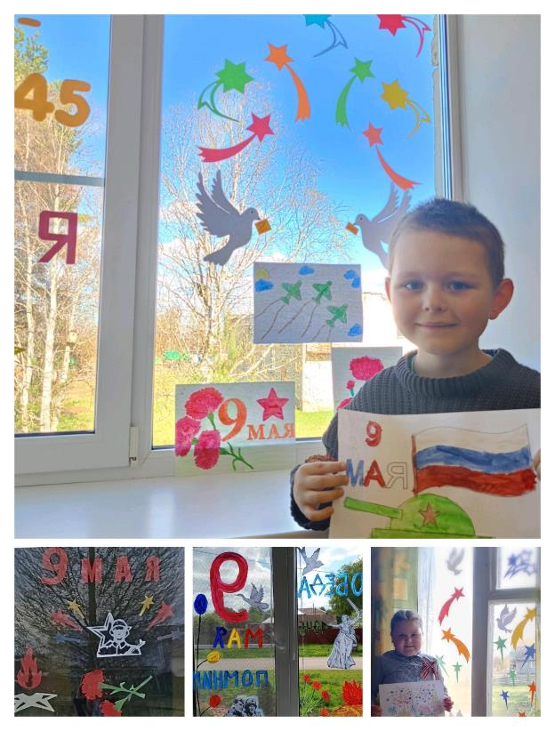

**Выставка детских рисунков «Этот День Победы»**

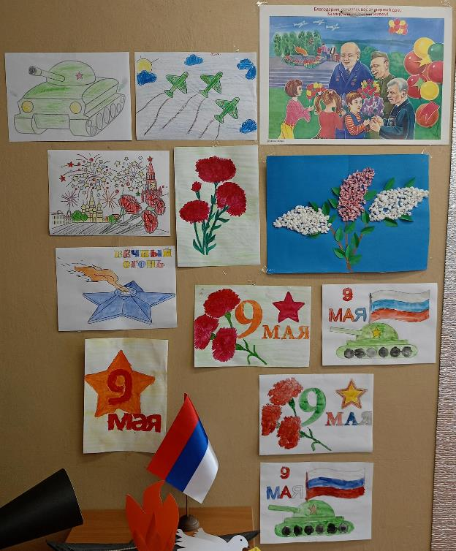

**Трудовой десант в детском саду – «Ну-ка всё вместе!» «Чистота в наших руках».**

**Под таким девизом прошёл наш субботник! Воспитанники сада и школы, воспитатели и учителя, наши родители, по сложившейся традиции принимают участие в субботнике!!!**

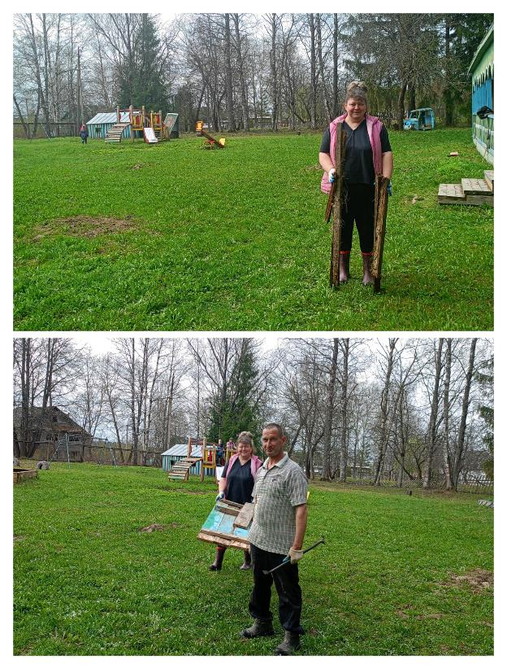

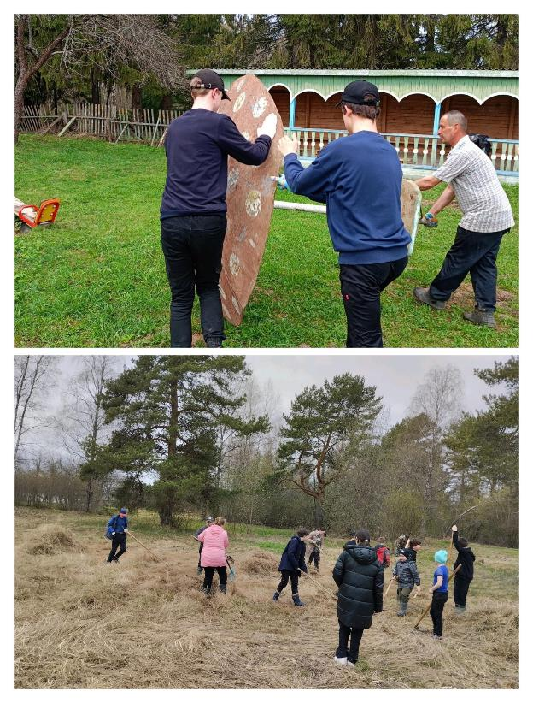

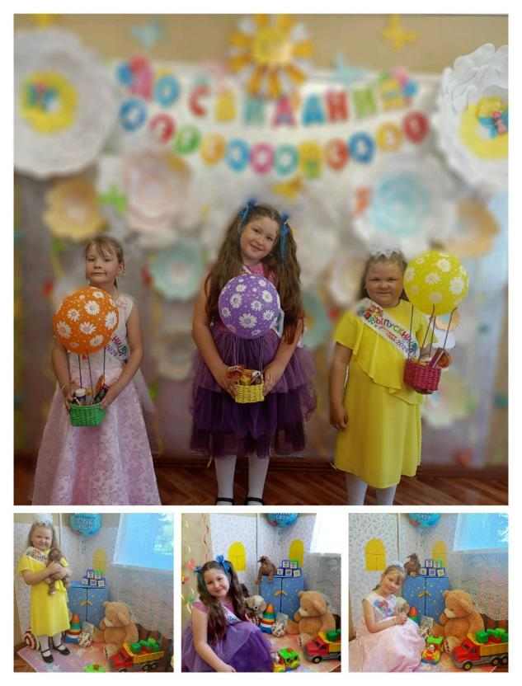**Выпускной вечер «До свидания, детский сад!»**

**Три девочки, три наши звёздочки🌟❤, наши умнички, выпустились из нашей группы "Солнышко".**

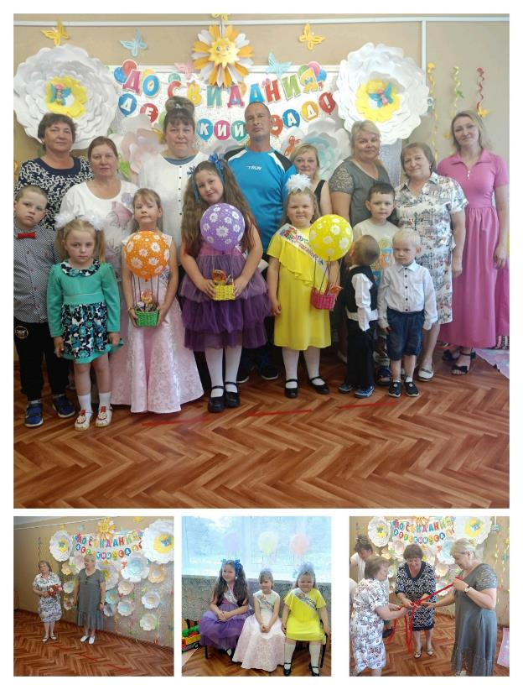

**«Мы встречаем праздник детства!»**

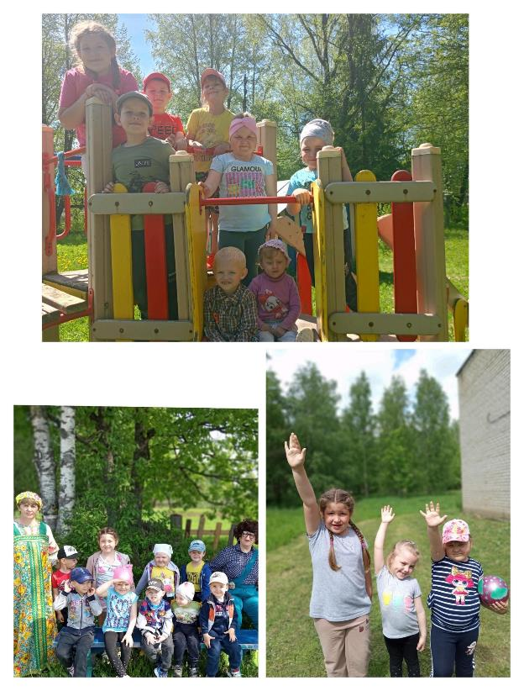

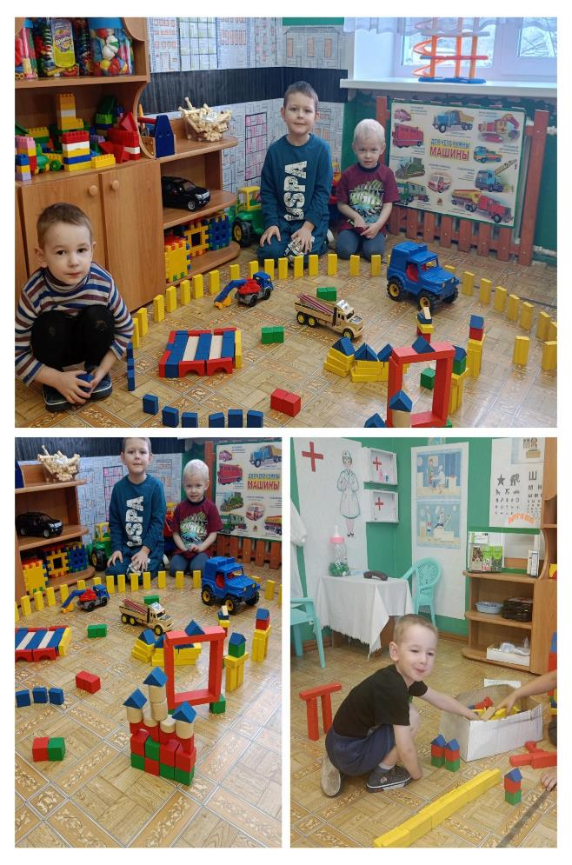**День юного конструктора!**

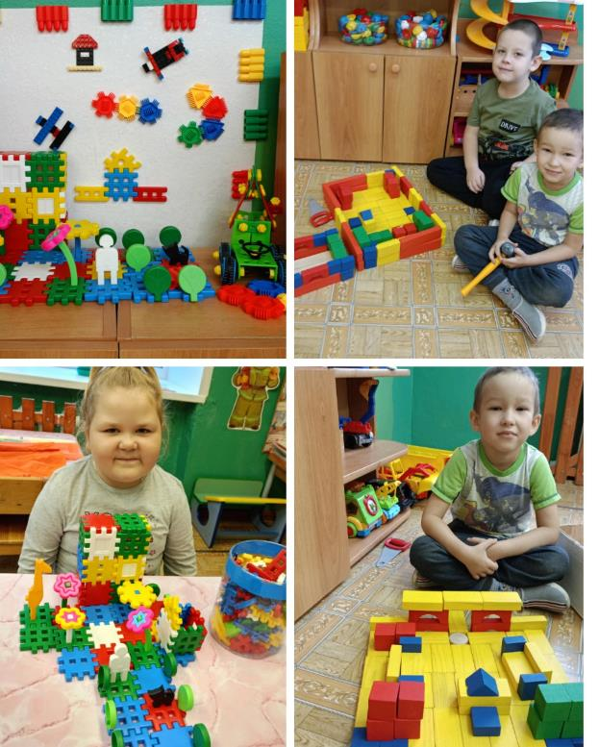

Сегодня на прогулке с ребятами сделали таких очаровательные львят и вазу с цветами!

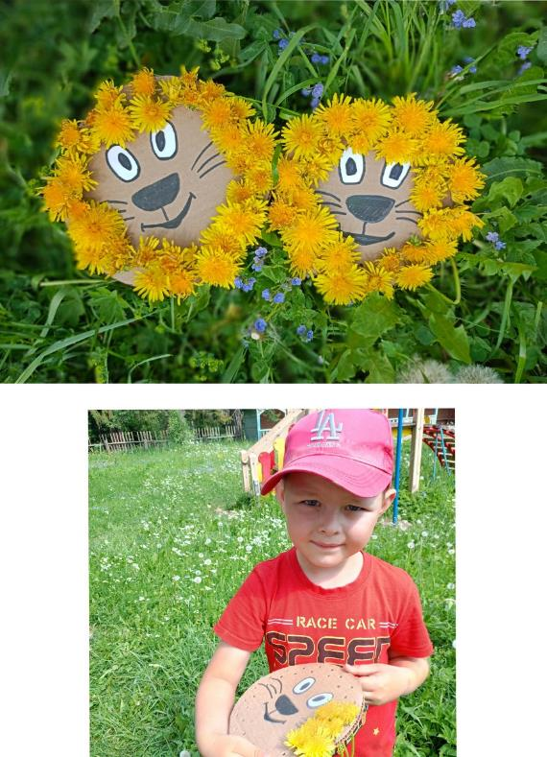

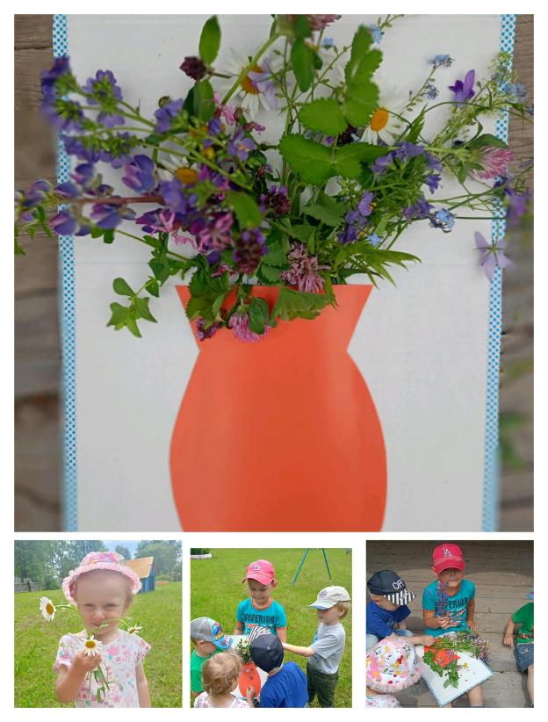

**12 июня-День России,важный государственный праздник Российской Федерации.В честь праздника в нашей дошкольной группе прошёл ряд мероприятий, а так же приняли участие во Всероссийской акции #ДеньРоссии#окнаРоссии2024 #ЯЛюблюТебяРоссия**

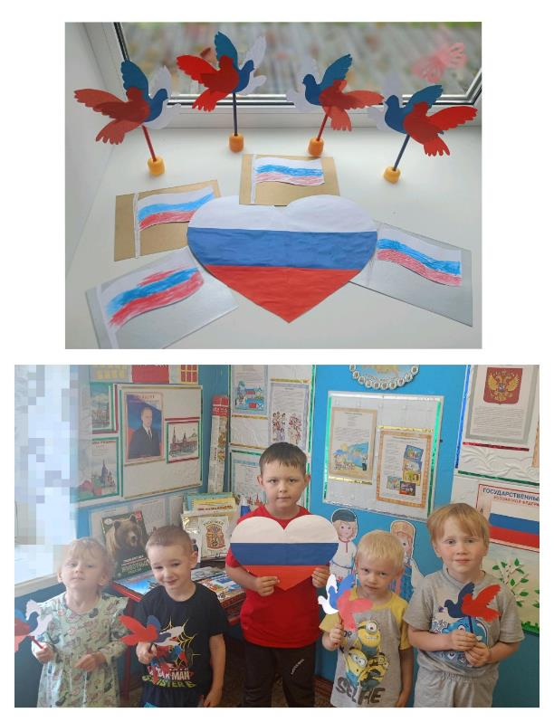

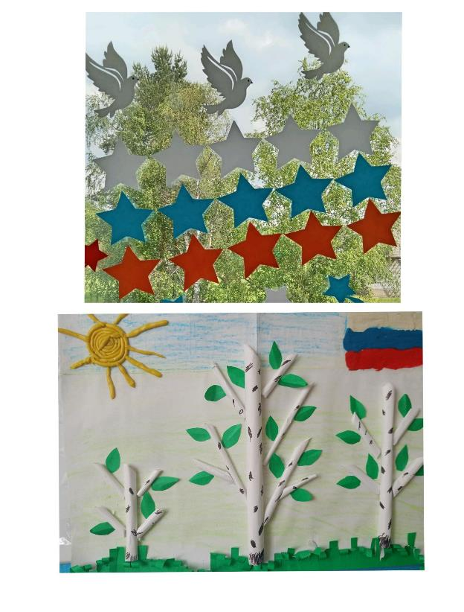

**Дождик-это не беда! В группе есть дела всегда!!!**

